BÀI 37. PHÁT TRIỂN KINH TẾ VÀ ĐẢM BẢO
AN NINH QUỐC PHÒNG Ở BIỂN ĐÔNG VÀ CÁC ĐẢO, QUẦN ĐẢO
Nhiệm vụ 1. Tìm hiểu Khái quát về Biển Đông và biển đảo Việt Nam
Dựa vào hình 37 và thông tin trong bài, hãy:
- Khái quát về Biển Đông và vùng biển Việt Nam.
- Vùng biển Việt Nam cùng các đảo và quần đảo là một bộ phận quan trọng của nước ta.
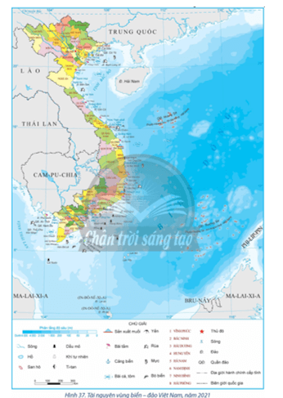
Nhiệm vụ 2. Tìm hiểu tài nguyên thiên nhiên biển - đảo Việt Nam
Dựa vào hình 37 và thông tin trong bài, hãy chứng minh vùng biển nước ta, các đảo và quần đảo có nguồn tài nguyên phong phú, đa dạng (gồm tài nguyên sinh vật, khoáng sản, du lịch và những loại tài nguyên khác).
Nhiệm vụ 3. Tìm hiểu tình hình khai thác tổng hợp tài nguyên biển – đảo của nước ta
Dựa vào thông tin trong bài, hãy trình bày tình hình khai thác tổng hợp tài nguyên biển – đảo của nước ta.
Nhiệm vụ 4. Tìm hiểu bảo vệ môi trường biển
Dựa vào thông tin trong bài, hãy giải thích sự cần thiết bảo vệ môi trường biển nước ta.
Nhiệm vụ 5. Tìm hiểu ý nghĩa chiến lược của Biển Đông
Dựa vào thông tin trong bài, hãy:
- Phân tích ý nghĩa chiến lược của Biển Đông trong phát triển kinh tế và đảm bảo an ninh cho đất nước.
- Nêu một số định hướng trong giải quyết các tranh chấp vùng biển – đảo ở Biển Đông
LUYỆN TẬP
- Lập sơ đồ thể hiện tình hình khai thác tổng hợp tài nguyên biển – đảo Việt Nam.
- Lấy ví dụ cụ thể để chứng minh các đảo và quần đảo có vai trò quan trọng đối với sự phát triển kinh tế - xã hội và an ninh quốc phòng nước ta.

